Předkládá: Rada města Prostějova

Ing. Milada Sokolová,

1. náměstkyně primátora

Zpracovali: Mgr. Alexandra Klímková,

vedoucí Odboru správy a údržby majetku města,

Mgr. Lukáš Skládal,

odborný referent oddělení nakládání s majetkem města Odboru SÚMM

Zasedání Zastupitelstva města Prostějova

konané dne 03. 12. 2024

**Schválení směny částí pozemků v k.ú. Prostějov na ulici Wolfova**

Návrh usnesení:

**Zastupitelstvo města Prostějova**

**s c h v a l u j e**

**1) směnu části pozemku p.č. 8151 – ostatní plocha v k.ú. Prostějov o výměře 12 m2 (dle geometrického plánu označena nově jako pozemek p.č. 8151/2 v k.ú. Prostějov) ve vlastnictví Statutárního města Prostějova za část pozemku p.č. 5705/3 – zahrada v k.ú. Prostějov o výměře 19 m2 (dle geometrického plánu označena nově jako pozemek p.č. 5705/13 v k.ú. Prostějov) ve vlastnictví fyzické osoby, za následujících podmínek:**

1. **směna pozemků bude provedena bez finančního vyrovnání,**
2. **směnná smlouva bude uzavřena až po té, co bude zrušeno věcné břemeno požívání k pozemku určenému ke směně ve vlastnictví fyzické osoby,**
3. **náklady spojené se zpracováním geometrického plánu, znaleckého posudku a správní poplatek spojený s podáním návrhu na povolení vkladu vlastnických práv do katastru nemovitostí uhradí Statutární město Prostějov,**

**2) směnu části pozemku p.č. 8151 – ostatní plocha v k.ú. Prostějov o výměře 25 m2 (dle geometrického plánu označena nově jako pozemek p.č. 8151/3 v k.ú. Prostějov) ve vlastnictví Statutárního města Prostějova, za část pozemku p.č. 5706/12 – zahrada v k.ú. Prostějov o výměře 20 m2 (dle geometrického plánu označena nově jako pozemek p.č. 5706/58 v k.ú. Prostějov), ve společném jmění manželů fyzických osob, za následujících podmínek:**

1. **směna pozemků bude provedena s finančním vyrovnáním ve prospěch Statutárního města Prostějova ve výši rozdílu obvyklých cen směňovaných pozemků stanovených dle znaleckého posudku, tj. ve výši 5.000 Kč,**
2. **náklady spojené se zpracováním geometrického plánu, znaleckého posudku a správní poplatek spojený s podáním návrhu na povolení vkladu vlastnických práv do katastru nemovitostí uhradí Statutární město Prostějov,**

**3) směnu části pozemku p.č. 8151 – ostatní plocha v k.ú. Prostějov o výměře 18 m2 (dle geometrického plánu označena nově jako pozemek p.č. 8151/4 v k.ú. Prostějov) ve vlastnictví Statutárního města Prostějova, za část pozemku p.č. 5706/14 – zahrada v k.ú. Prostějov o výměře 16 m2 (dle geometrického plánu označena nově jako pozemek p.č. 5706/59 v k.ú. Prostějov), ve vlastnictví fyzické osoby, za následujících podmínek:**

1. **směna pozemků bude provedena s finančním vyrovnáním ve prospěch Statutárního města Prostějova ve výši rozdílu obvyklých cen směňovaných pozemků stanovených dle znaleckého posudku, tj. ve výši 2.000 Kč,**
2. **směnná smlouva bude uzavřena až po té, co bude zrušeno zástavní právo k pozemku určenému ke směně ve vlastnictví fyzické osoby,**
3. **náklady spojené se zpracováním geometrického plánu, znaleckého posudku a správní poplatek spojený s podáním návrhu na povolení vkladu vlastnických práv do katastru nemovitostí uhradí Statutární město Prostějov.**

|  |  |  |  |
| --- | --- | --- | --- |
| P o d p i s y | | | |
| Předkladatel | *Ing. Milada Sokolová, 1. náměstkyně primátora* | *18.11.2024* | *Ing. Sokolová, v.r.* |
| Za správnost | *Mgr. Alexandra Klímková, vedoucí Odboru správy a údržby majetku města* | *18.11.2024* | *Mgr. Klímková, v.r.* |
| Zpracovatel | *Mgr. Lukáš Skládal, odborný referent oddělení nakládání s majetkem města Odboru SÚMM* | *18.11.2024* | *Mgr. Skládal, v.r.* |

**Důvodová zpráva:**

V rámci fyzické inventarizace pozemků ve vlastnictví Statutárního města Prostějova bylo zjištěno, že na ulici Wolfova jsou tři části pozemku p.č. 8151 v k.ú. Prostějov zaploceny k zahradám soukromých rodinných domů Wolfova 8, 10 a 12. Tyto části pozemků se nachází za stávajícím oplocením, nejsou veřejně přístupné a jsou užívány výlučně vlastníky uvedených rodinných domů.

Vzhledem k tomu, že toto užívání částí pozemku Statutárního města Prostějova není nijak smluvně ošetřeno, byli vlastníci rodinných domů vyzváni k majetkoprávnímu dořešení dalšího užívání zaplocených částí pozemku. Po dalším projednání vlastníci rodinných domů projevili zájem převést jednotlivé zaplocené části pozemku Statutárního města Prostějova do svého vlastnictví a současně navrhli tuto záležitost vyřešit směnou za části jejich pozemků, které se nachází před jižním oplocením jejich zahrad a jsou využity jako veřejná zeleň podél chodníku (ve vlastnictví Statutárního města Prostějova) na ulici Za Místním nádražím.

Předmětem navržené směny by tedy byly tyto části pozemků:

1) část pozemku p.č. 8151 v k.ú. Prostějov o výměře 12 m2 ve vlastnictví Statutárního města Prostějova za část pozemku p.č. 5705/3 v k.ú. Prostějov o výměře 19 m2 ve vlastnictví fyzické osoby,

2) část pozemku p.č. 8151 v k.ú. Prostějov o výměře 25 m2 ve vlastnictví Statutárního města Prostějova za část pozemku p.č. 5706/12 v k.ú. Prostějov o výměře 20 m2, ve společném jmění manželů, fyzických osob, a

3) část pozemku p.č. 8151 v k.ú. Prostějov o výměře 18 m2 ve vlastnictví Statutárního města Prostějova za část pozemku p.č. 5706/14 v k.ú. Prostějov o výměře 16 m2 ve vlastnictví fyzické osoby.

Záležitost je řešena pod sp. zn. OSUMM 151/2023.

**Stanoviska odborů MMPv (subjektů):**

1. **Odbor územního plánování a památkové péče** z hlediska územního plánu **nemá námitek** ke směně částí pozemků v ulici Wolfova v katastrálním území Prostějov.

**2. Odbor rozvoje a investic** posoudil předloženou žádost a sděluje, že **souhlasí** s navrženou směnou pozemků.

**Rada města Prostějova** dne 30.07.2024 usnesením č. RM/2024/48/35 **vyhlásila**:

1) záměr směny části pozemku p.č. 8151 – ostatní plocha v k.ú. Prostějov o výměře 12 m2 (dle geometrického plánu označena nově jako pozemek p.č. 8151/2 v k.ú. Prostějov) ve vlastnictví Statutárního města Prostějova za část pozemku p.č. 5705/3 – zahrada v k.ú. Prostějov o výměře 19 m2 (dle geometrického plánu označena nově jako pozemek p.č. 5705/13 v k.ú. Prostějov) ve vlastnictví fyzické osoby, za následujících podmínek:

1. v případě, že obvyklá cena pozemku ve vlastnictví Statutárního města Prostějova určeného ke směně převýší obvyklou cenu pozemku ve vlastnictví fyzické osoby určeného ke směně, bude směna pozemků provedena s finančním vyrovnáním ve prospěch Statutárního města Prostějova ve výši rozdílu obvyklých cen směňovaných pozemků stanovených dle znaleckého posudku; v ostatních případech bude směna pozemků provedena bez finančního vyrovnání,
2. směnná smlouva bude uzavřena až po té, co bude zrušeno věcné břemeno požívání k pozemku určenému ke směně ve vlastnictví fyzické osoby,
3. náklady spojené se zpracováním geometrického plánu, znaleckého posudku a správní poplatek spojený s podáním návrhu na povolení vkladu vlastnických práv do katastru nemovitostí uhradí Statutární město Prostějov,

2) záměr směny části pozemku p.č. 8151 – ostatní plocha v k.ú. Prostějov o výměře 25 m2 (dle geometrického plánu označena nově jako pozemek p.č. 8151/3 v k.ú. Prostějov) ve vlastnictví Statutárního města Prostějova, za část pozemku p.č. 5706/12 – zahrada v k.ú. Prostějov o výměře 20 m2 (dle geometrického plánu označena nově jako pozemek p.č. 5706/58 v k.ú. Prostějov), ve společném jmění manželů fyzických osob, za následujících podmínek:

1. v případě, že obvyklá cena pozemku ve vlastnictví Statutárního města Prostějova určeného ke směně převýší obvyklou cenu pozemku ve společném jmění manželů fyzických osob určeného ke směně, bude směna pozemků provedena s finančním vyrovnáním ve prospěch Statutárního města Prostějova ve výši rozdílu obvyklých cen směňovaných pozemků stanovených dle znaleckého posudku; v ostatních případech bude směna pozemků provedena bez finančního vyrovnání,
2. náklady spojené se zpracováním geometrického plánu, znaleckého posudku a správní poplatek spojený s podáním návrhu na povolení vkladu vlastnických práv do katastru nemovitostí uhradí Statutární město Prostějov,

3) záměr směny části pozemku p.č. 8151 – ostatní plocha v k.ú. Prostějov o výměře 18 m2 (dle geometrického plánu označena nově jako pozemek p.č. 8151/4 v k.ú. Prostějov) ve vlastnictví Statutárního města Prostějova, za část pozemku p.č. 5706/14 – zahrada v k.ú. Prostějov o výměře 16 m2 (dle geometrického plánu označena nově jako pozemek p.č. 5706/59 v k.ú. Prostějov), ve vlastnictví fyzické osoby, za následujících podmínek:

1. v případě, že obvyklá cena pozemku ve vlastnictví Statutárního města Prostějova určeného ke směně převýší obvyklou cenu pozemku ve vlastnictví fyzické osoby určeného ke směně, bude směna pozemků provedena s finančním vyrovnáním ve prospěch Statutárního města Prostějova ve výši rozdílu obvyklých cen směňovaných pozemků stanovených dle znaleckého posudku; v ostatních případech bude směna pozemků provedena bez finančního vyrovnání,
2. směnná smlouva bude uzavřena až po té, co bude zrušeno zástavní právo k pozemku určenému ke směně ve vlastnictví fyzické osoby,
3. náklady spojené se zpracováním geometrického plánu, znaleckého posudku a správní poplatek spojený s podáním návrhu na povolení vkladu vlastnických práv do katastru nemovitostí uhradí Statutární město Prostějov.

Záměr směny předmětných pozemků byl v souladu s příslušnými ustanoveními zákona č. 128/2000 Sb., o obcích (obecní zřízení), ve znění pozdějších předpisů, zveřejněn vyvěšením na úřední desce Magistrátu města Prostějova a způsobem umožňujícím dálkový přístup. K vyhlášenému záměru se v zákonem stanovené lhůtě nikdo jiný nepřihlásil.

**Na všechny pozemky navržené ke směně byl dne 23.09.2024 zpracován znalecký posudek z důvodu zjištění jejich obvyklých cen, a to s následujícím závěrem:**

**1) Obvyklá cena ke směně navržené části pozemku p.č. 8151 v k.ú. Prostějov o výměře 12 m2 byla stanovena ve výši 10.000 Kč. Obvyklá cena ke směně navržené části pozemku p.č. 5705/3 v k.ú. Prostějov o výměře 19 m2 byla stanovena ve výši 15.000 Kč. Směna těchto částí pozemků tak bude provedena bez finančního vyrovnání.**

**2) Obvyklá cena ke směně navržené části pozemku p.č. 8151 v k.ú. Prostějov o výměře 25 m2 byla stanovena ve výši 21.000 Kč. Obvyklá cena ke směně navržené části pozemku p.č. 5706/12 v k.ú. Prostějov o výměře 20 m2 byla stanovena ve výši 16.000 Kč. Směna těchto částí pozemků tak bude provedena s finančním vyrovnáním ve prospěch Statutárního města Prostějova, a to ve výši rozdílu obvyklých cen směňovaných pozemků, tj. ve výši 5.000 Kč.**

**3) Obvyklá cena ke směně navržené části pozemku p.č. 8151 v k.ú. Prostějov o výměře 18 m2 byla stanovena ve výši 15.000 Kč. Obvyklá cena ke směně navržené části pozemku p.č. 5706/14 v k.ú. Prostějov o výměře 16 m2 byla stanovena ve výši 13.000 Kč. Směna těchto částí pozemků tak bude provedena s finančním vyrovnáním ve prospěch Statutárního města Prostějova, a to ve výši rozdílu obvyklých cen směňovaných pozemků, tj. ve výši 2.000 Kč.**

**Dle vyjádření daňového poradce bude převod předmětných pozemků v rámci řešené směny pozemků mimo režim DPH.**

**3. Stanovisko předkladatele:**

**Odbor správy a údržby majetku města nemá námitek** ke schválení směny částí pozemku ve vlastnictví Statutárního města Prostějova p.č. 8151 v k.ú. Prostějov za části pozemků soukromých vlastníků p.č. 5705/3, p.č. 5706/12 a p.č. 5706/14, vše v k.ú. Prostějov, na ulici Wolfova, za podmínek uvedených v návrhu usnesení.

Odbor správy a údržby majetku města upozorňuje na skutečnost, že k předmětnému pozemku ve vlastnictví fyzické osoby p.č. 5705/3 v k.ú. Prostějov je zřízeno věcné břemeno požívání ve prospěch fyzické osoby (jedná se o matku žadatelky, která již zemřela). V případě schválení směny pozemků za podmínek uvedených v návrhu usnesení bude směnná smlouva uzavřena teprve po té, co fyzická osoba zajistí zrušení tohoto věcného břemene k části jejího pozemku určeného ke směně.

Dále Odbor správy a údržby majetku města upozorňuje na skutečnost, že k předmětnému pozemku ve vlastnictví fyzické osoby p.č. 5706/14 v k.ú. Prostějov je zřízeno smluvní zástavní právo ve prospěch Komerční banky, a.s. V případě schválení směny pozemků za podmínek uvedených v návrhu usnesení bude směnná smlouva uzavřena teprve po té, co fyzická osoba zajistí zrušení tohoto zástavního práva k části jejího pozemku určeného ke směně.

Na částech ke směně navrženého pozemku Statutárního města Prostějova se nachází několik inženýrských sítí, včetně jejich ochranných pásem (jedná se především o přípojky inženýrských sítí k rodinným domům žadatelů).

**Materiál byl předložen k projednání na schůzi Finančního výboru dne 26.11.2024.**

|  |  |  |  |
| --- | --- | --- | --- |
| Důvodová zpráva obsahuje stanoviska dotčených odborů MMPv (subjektů) | | | |
| Odbor MMPv (subjekt) | | Stanovisko ze dne | Resumé |
| 1. | OÚPPP | 31.05.2024 | nemá námitek |
| 2. | ORI | 04.06.2024 | souhlasí |
| 2. | OSÚMM | 18.11.2024 | nemá námitek |

*Osobní údaje fyzických osob jsou z textu vyjmuty v souladu s příslušnými ustanoveními zákona č.101/2000 Sb., o ochraně osobních údajů a o změně některých zákonů, ve znění pozdějších předpisů. Úplné znění materiálu je v souladu s příslušnými ustanoveními zákona č. 128/2000 Sb., o obcích (obecní zřízení), ve znění pozdějších předpisů k nahlédnutí na Magistrátu města Prostějova*

Přílohy:

Příloha č. 1 – orientační mapa umístění ke směně navržených pozemků

Příloha č. 2 – 3x situační mapa

Příloha č. 3 – geometrický plán č. 7265-708/2023 ze dne 06.11.2023

Příloha č. 4 – 4x foto částí pozemků navržených ke směně

Příloha č. 1 – orientační mapa umístění ke směně navržených pozemků

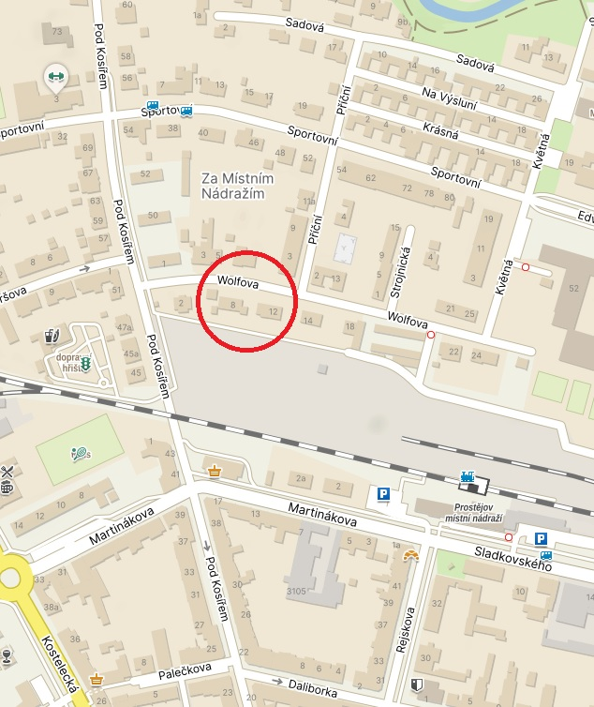

**umístění částí pozemků navržených ke směně**

Příloha č. 2 – 3x situační mapa

*Osobní údaje fyzických osob jsou z textu vyjmuty v souladu s příslušnými ustanoveními zákona č.101/2000 Sb., o ochraně osobních údajů a o změně některých zákonů, ve znění pozdějších předpisů. Úplné znění materiálu je v souladu s příslušnými ustanoveními zákona č. 128/2000 Sb., o obcích (obecní zřízení), ve znění pozdějších předpisů k nahlédnutí na Magistrátu města Prostějova*

Příloha č. 3 – geometrický plán č. 7265-708/2023 ze dne 06.11.2023

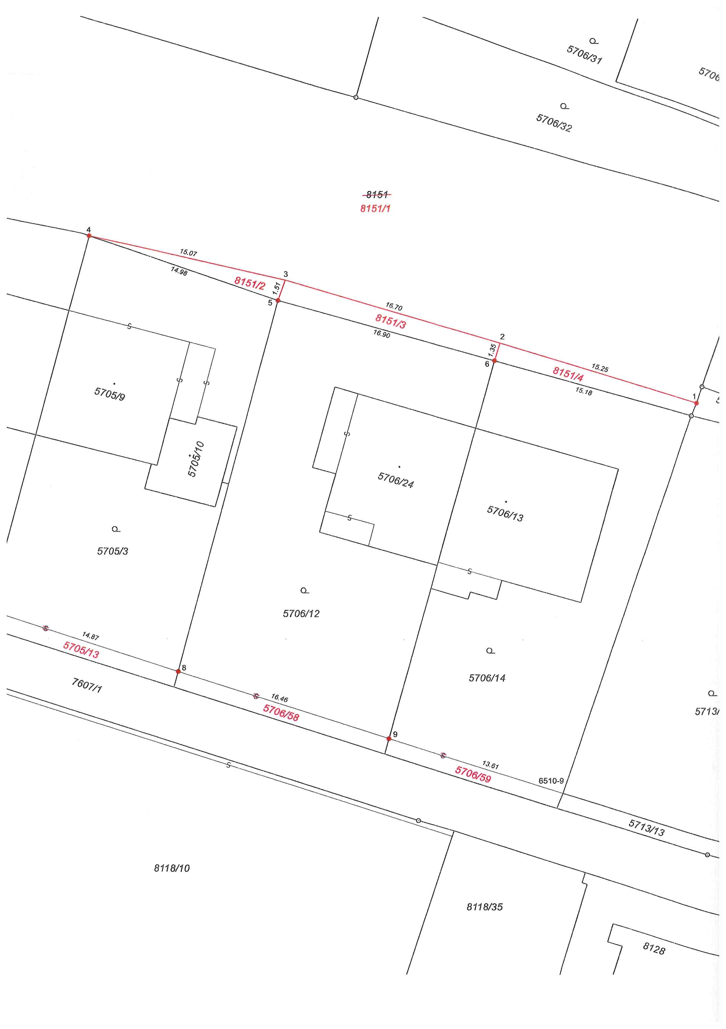

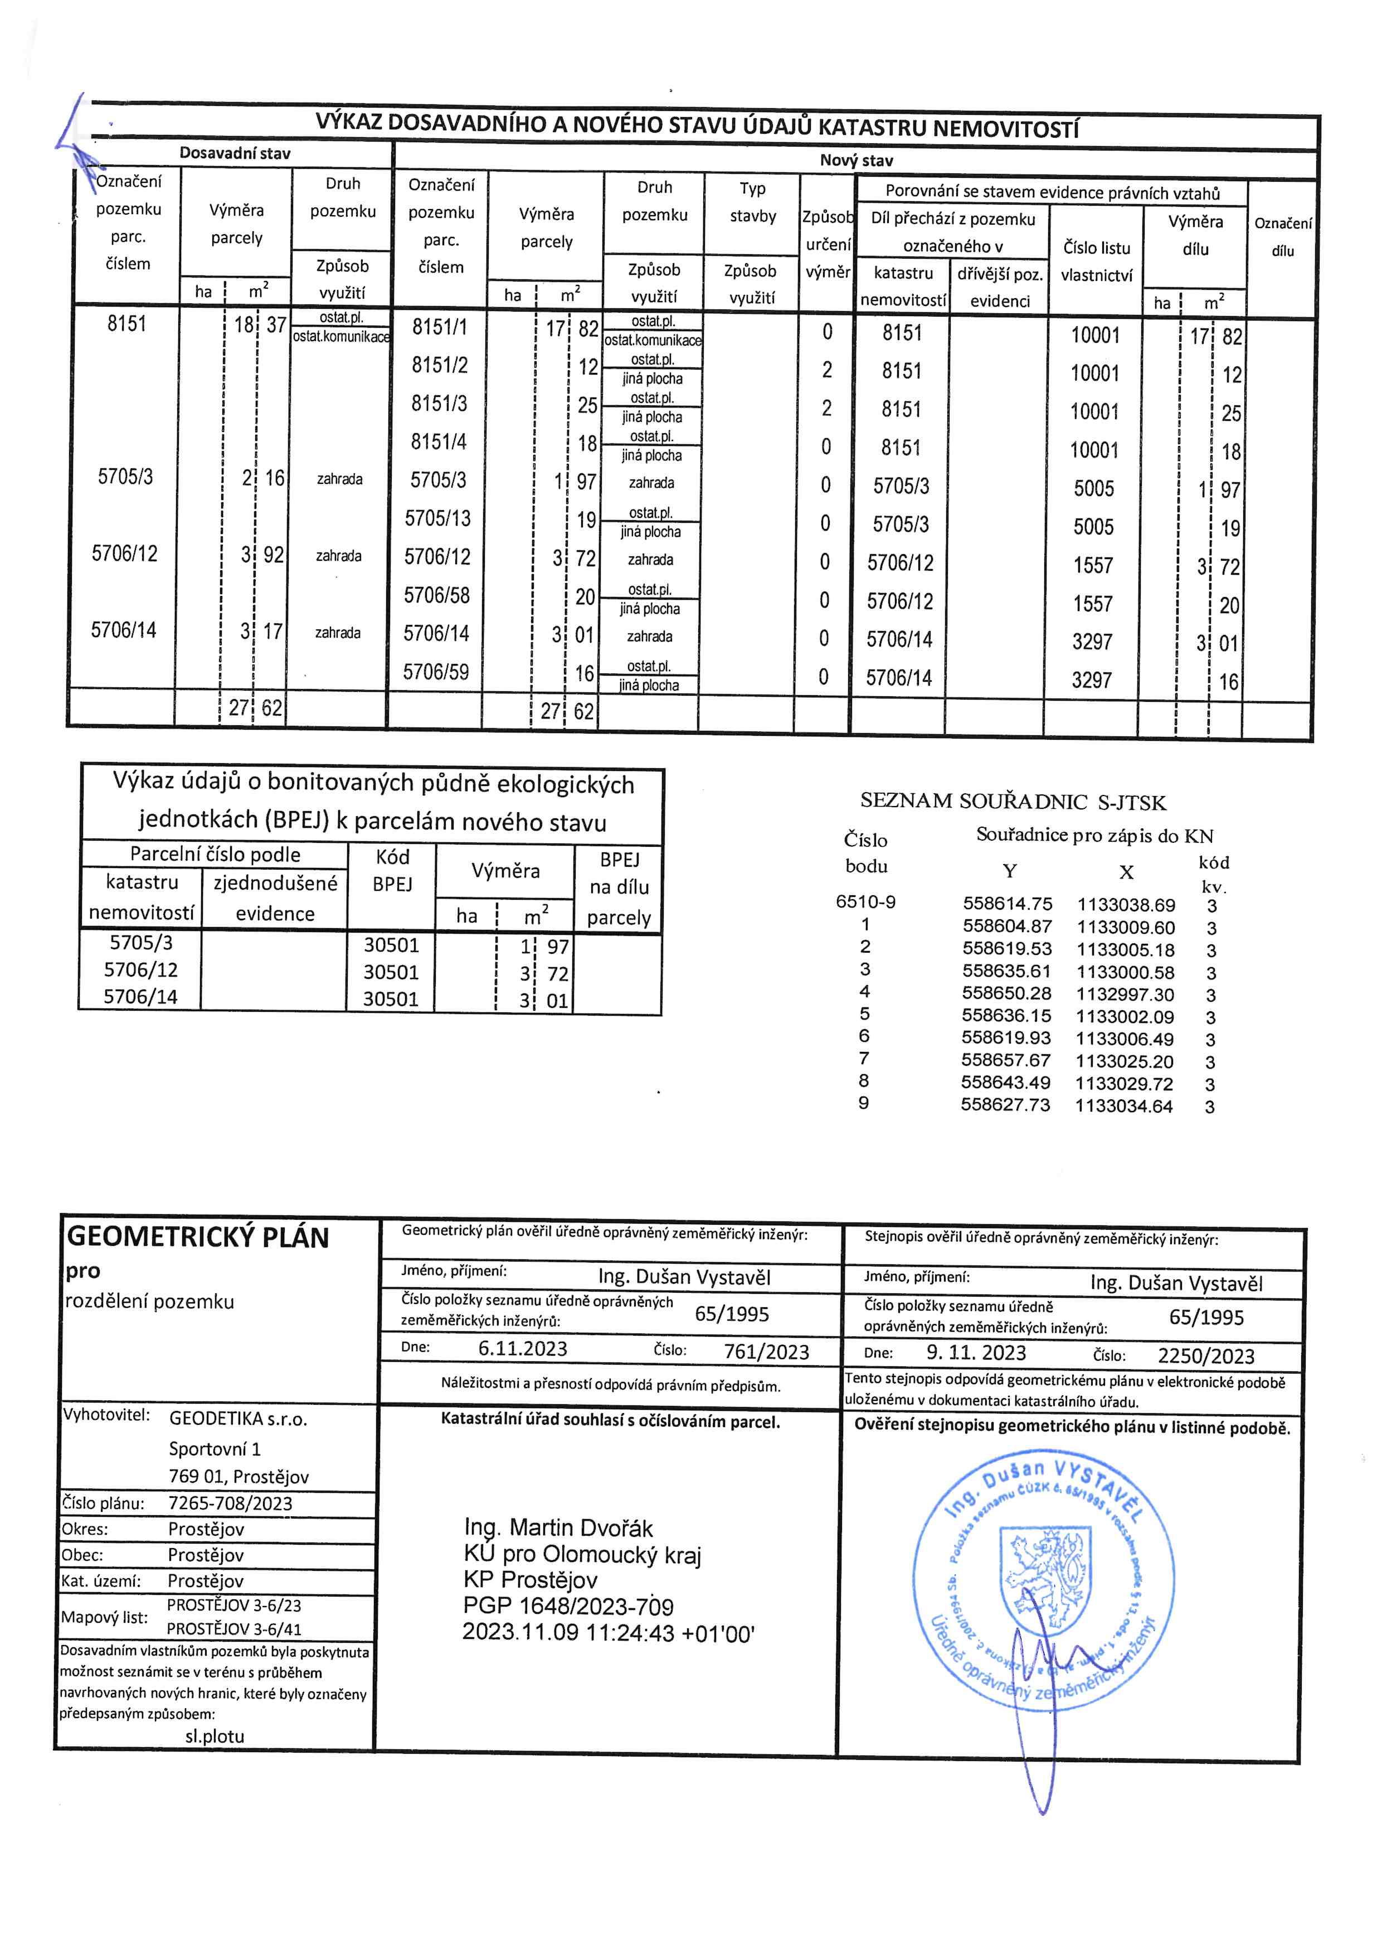

Příloha č. 4 – 4x foto částí pozemků navržených ke směně



